navrhuje a porovnává různé způsoby kódování dat s cílem jejich uložení a přenosu
INF-INF-001-ZV9-002
Úloha:

Porovnání vlastností různých typů souborů s obrázkem

Indikátory výkonu žáka na optimální úrovni
Žák rozeznává různé formáty obrázků a orientuje se ve způsobech jejich využití.

Zadání úlohy
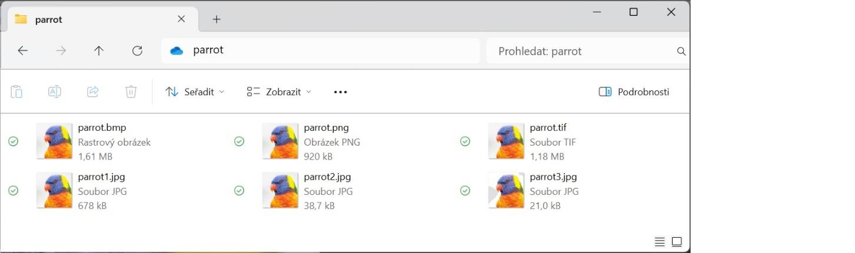
A) Vysvětlete, proč se liší velikost souboru s obrázkem podle formátu obrazového souboru:
- parrot.BMP (2,61 MB, tj. 2 610 kB):……………………………………………………………………………………….
- parrot.PNG (920 kB): …………………………………………………………………………………………………………….
- parrot.TIF (1,18 MB): …………………………..……………………………………………………………………………….
- parrot1.JPG (678 kB): …………………………………….…………………………………………………………………….
- parrot2.JPG (38,7 kB): ………………………………………………………………………………………………………….
- parrot3.JPG (21 kB): …………………………………………………………………………………………………………….
B) Dopište do rámečku s obrázkem, kterému typu (kterým typům, může jich být více) odpovídá.
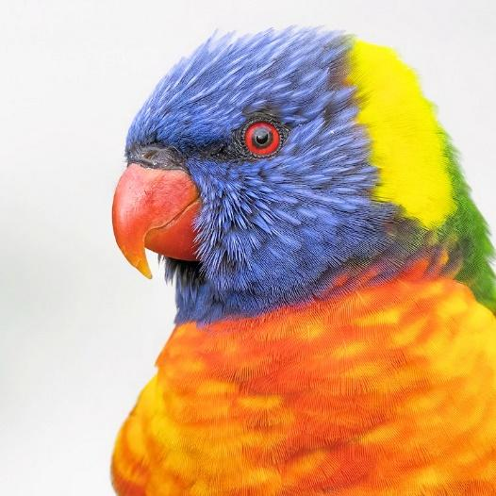
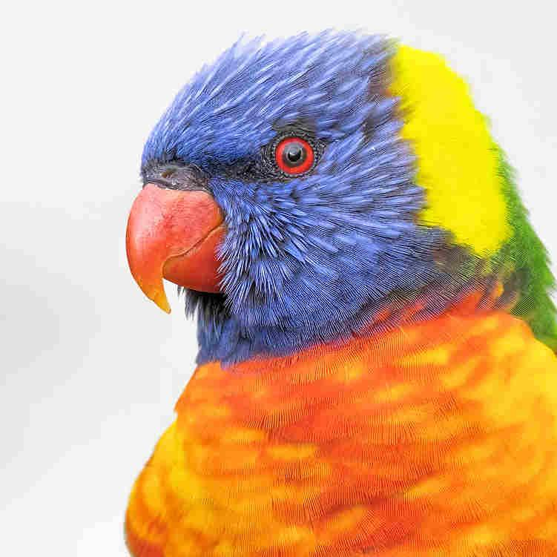
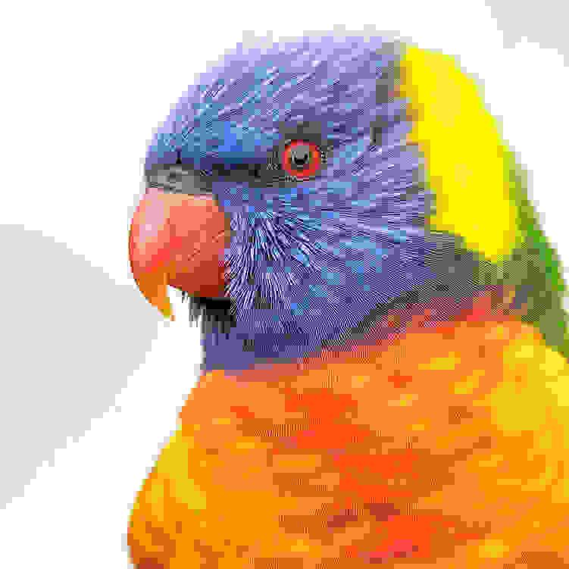

Postup řešení úlohy:
Žáci identifikují jednotlivé formáty, rozlišují nekomprimovaný formát (BMP), bezeztrátově komprimované soubory (TIFF, PNG) a ztrátovou kompresi (JPeG).
- parrot.BMP (2,61 MB, tj. 2 610 kB): nekomprimovaný soubor
- parrot.PNG (920 kB): bezeztrátově komprimovaný soubor
- parrot.TIF (1,18 MB): bezeztrátově komprimovaný soubor
- parrot1.JPG (678 kB): ztrátově komprimovaný soubor, nejvyšší kvalita
- parrot2.JPG (38,7 kB): ztrátově komprimovaný soubor, nízká kvalita
- parrot3.JPG (21 kB): ztrátově komprimovaný soubor, nejhorší kvalita

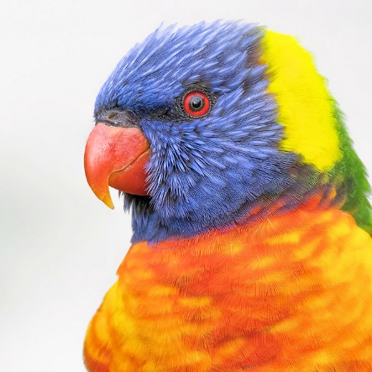
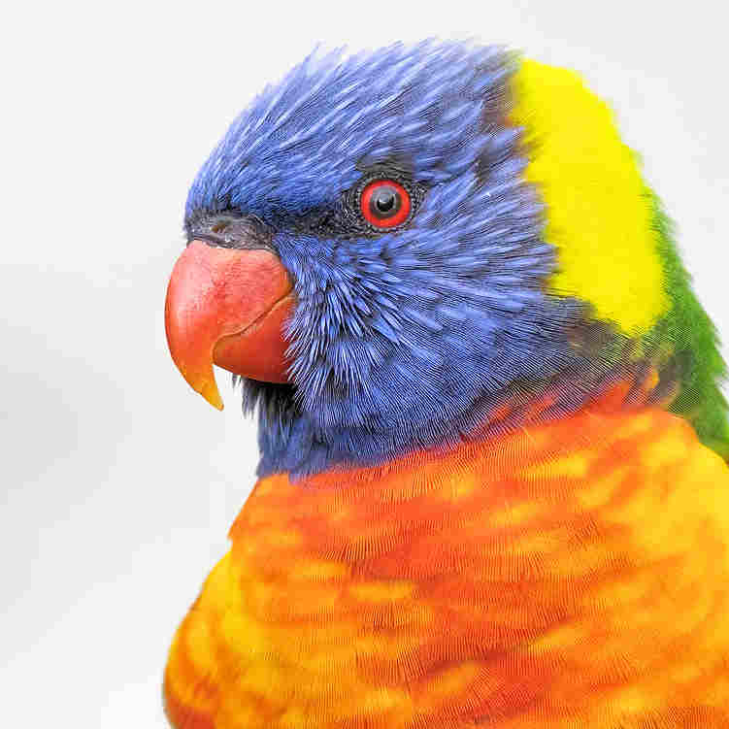
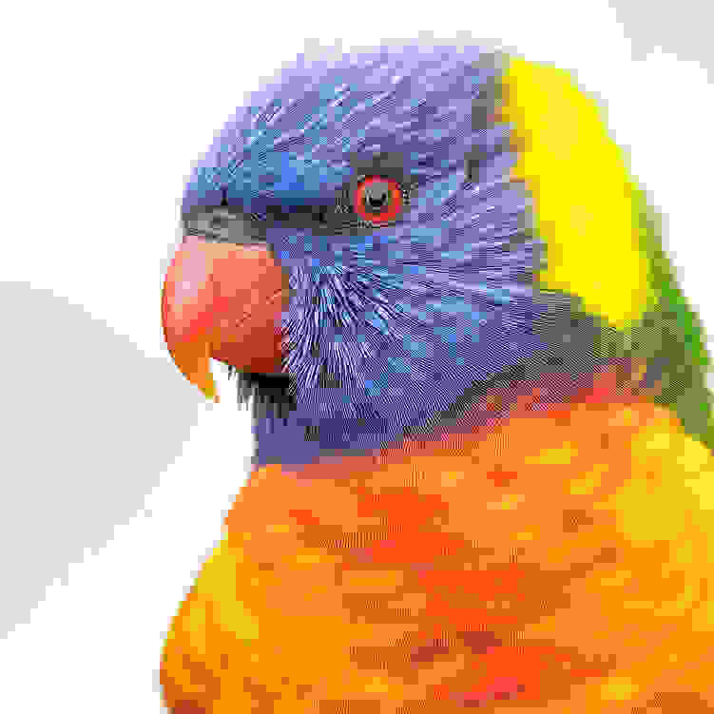

BMP, PNG, TIFF, JPeG nejvyšší kvalita
JPeG nízká kvalita
JPeG nejhorší kvalita
Formát BMP se dnes nepoužívá, TIFF jen výjimečně na pracovní verze obrázků. PNG nabízí vysokou kvalitu bezeztrátové komprese a dá se přímo zobrazit v prohlížeči webu. JPeG se používán nejvíce, někdy pouze ze zvyku. Při nejvyšší kvalitě umožňuje výbornou kvalitu obrazu při kompresi cca 1:10.

Komentář

Zdroje:
DIGITÁLNÍ TECHNOLOGIE A IS. Online. Dostupné z: https://opocitacich.cz/ . [cit. 2024-02-24].
PEN_ASH. Rainbow-lorikeet-parrot-bird-7898675. Online. Dostupné z: https://pixabay.com/photos/rainbow-lorikeet-parrot-bird-7898675/ . [cit. 2024-02-21].

